**Doel**

Dit document verschaft aan het ESV Optodis lid bijkomende informatie betreffende de overgang van de nachtdistributie van NOX naar PS Nachtdistributie.

**Hoe verloopt de overdracht van de op – en aanleveringen bij de leden en de daaraan verbonden nachtlevering?**

* laatste ophaling bij de leden door NOX: 29/09
* nachtdistributie naar de opticien door NOX: nacht van 29/09 op 30/09
* aflevering retouren bij de leden door NOX 30/09
* eerste ophaling bij de leden door PS: 30/09
* eerste nachtdistributie naar de opticien door PS: 30/09 op 1/10
* eerste aflevering retouren bij de leden door PS: 01/10

**Ophaling en aanlevering bij het Optodislid**

* de ophalings- en aanleverings modaliteiten zijn afgestemd door het Optodis lid en PS Nachtdistributie.
* Elke Optodis lid bezorgt aan PS de nodige toegangscodes/sleutels/ badges.

**Klantendata:**

* Met de overgang van NOX naar PS Nachtdistributie worden de nacht adressen op basis van een masterlijst gecontroleerd. In bijlage vinden jullie de lijst van 29/09/2021 (geel gemaakte kolom F met kruisje is OK).
* Heel wat adressen is de juiste informatie of overdracht van sleutels nog niet gekend. We streven ernaar gezamenlijk om de lijst tegen eind oktober volledig te hebben.
* Aanmaak of aanpassing van adressen gebeurt op basis van de door het lid aangegeven informatie. Voor aanmaak of aanpassing van nachtbus adressen wordt door het respectievelijke optodislid bijhorend [mutatieformulier](https://docs.google.com/spreadsheets/d/1GJRfFR569oS3blQrpNP3JiWuh184dHWvOthzc0GRmQ8/edit#gid=704108719) gebruikt (zie bijlage 2).
* Speciale sleutels & toegang bedieningen dienen volgens een speciaal protocol (zie bijlage 3) naar PS Nachtdistributie gestuurd te worden.
* Regelmatig ontvangen de ESV Optodisleden een aangepaste klanten data informatielijst met de laatste aanpassingen.

**Opmerking:**

* Tijdens de overgang zijn er nog heel wat adressen die een nachtbus hebben niet bereikbaar omdat ze een privé code/ sleutel hebben of gebruik maken van afstandsbedieningen. De klanten die niet kunnen geleverd worden via nacht worden uitgeleverd via Micropakket tijdens de dag. De meerkost voor deze levering wordt gedragen door ESV Optodis.
* Er wordt informatie verstrekt rond deze leveringen. De meerkost van de uitlevering wordt gedragen door ESV Optodis.
* We willen ook beroep doen op jullie Customer Service afdeling om klanten met problemen te contacteren waarbij we vragen om bijkomende informatie of sleutels. Streefdoel is dat we 100% correct draaien tegen einde maand oktober. We nemen hiervoor vrijdag of ten laatste maandag as contact op met jullie.

**Track & trace:**

* Elke Optodis lid krijgt een eigen account op de portal van PS Nachtdistributie (https://psnd.be). Op deze portal vinden jullie:
  + leverinformatie
  + kunnen jullie retourlabels bestellen
  + kunnen jullie een retour ophaling aanmelden.
* De toegang wordt/werd verleend tijdens de kennismakingsgesprekken met Merijn (PS Nachtdistributie).

**Retouren / Retourlabels:**

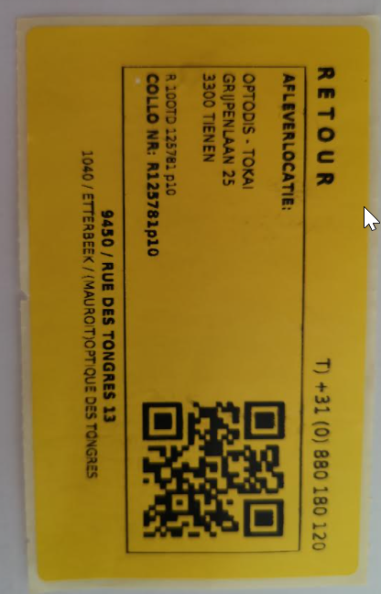

* Voor de retouren wordt gebruik gemaakt van een gepersonaliseerd retourlabel per optodislid.
* Voor opstart heeft de opticien op basis van jullie lijsten een aantal retourlabels ontvangen.
* Als de opticien nieuwe labels nodig heeft kan hij deze bij het Optodis lid aanvragen.
* Het optodis lid kan de **retourlabels per 25** (of veelvoud) bestellen via de portal (https://psnd.be) aan **4€ /25 labels** zie ook bijlage 3 : werkwijze retour etiketten bestellen
* De labels worden de volgende nacht geleverd als de bestelling voor 15:00 is ingegeven.
* elke retour levering dient door de opticien van een correcte retourlabel te worden voorzien.

**Retouren aanmelding:**

* Aanmelden dat er bij een opticien een retour wordt opgehaald kan gebeuren op 2 manieren:
  1. opsturen van een dummy pakje zodat er ook een levering gebeurt
  2. een retour aanmelden bij PS Nachtdistributie via de portal, zie bijlage 4: instructie voor het aanmelden van een retourzending.

**leveringen en ophalingen:**

Voor de leveringen gebruikt PS Nachtdistributie een verzendingstas waar de opticien ook zijn retouren insteekt voor levering naar het respectievelijke optodislid.

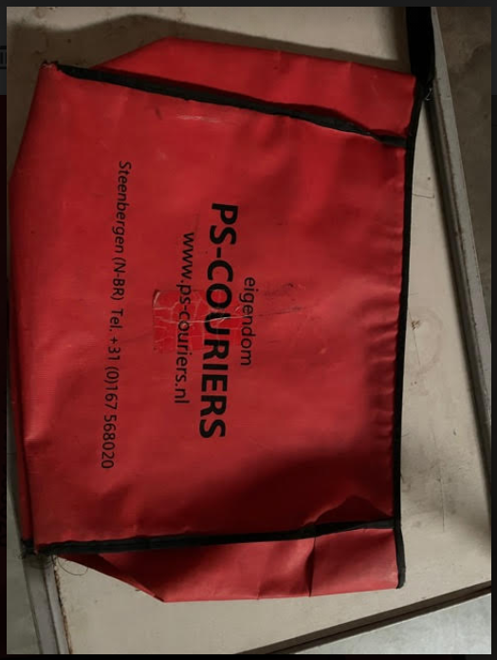

**Belangrijke contactgegevens PS Nachtdistributie:**

* In bijlage vinden jullie de belangrijkste contactgegevens bij PS Nachtdistributie (zie bijlage 5)

**Referenties:**

* Bijlage 1: masterlijst 29092021
* Bijlage 2: mutatieformulier
* Bijlage 3: Protocol speciale sleutels
* Bijlage 4: Instructie voor het aanmelden van retourzendingen
* Bijlage 5: communicatiematrix PS Nachtdistributie